Министерство образования и науки Российской Федерации

ФГБОУ ВО

«Тамбовский государственный технический университет»

**О.А. Гливенкова**

**Английский язык:**

**КОНТРОЛЬНЫЕ РАБОТЫ ДЛЯ СТУДЕНТОВ**

**ЗАОЧНОЙ ФОРМЫ ОБУЧЕНИЯ**



**Тамбов 2018**

**О.А. Гливенкова**

**Английский язык:**

**КОНТРОЛЬНЫЕ РАБОТЫ ДЛЯ СТУДЕНТОВ**

**ЗАОЧНОЙ ФОРМЫ ОБУЧЕНИЯ**

**УЧЕБНО-МЕТОДИЧЕСКОЕ ПОСОБИЕ В ДВУХ ЧАСТЯХ**

**Часть I**

**Вариант II**

УДК 811.111:378.22(075.8)

ББК Ш13(Ан)-923

Р е ц е н з е н т ы:

Кандидат педагогических наук, доктор культурологии,   
профессор кафедры лингвистического обеспечения бизнес-процессов   
ФГБОУ ВО "ТГУ им. Г.Р. Державина"

*Т.Г. Бортникова*

Кандидат педагогических наук, доцент кафедры «Международной, профессиональной и научной коммуникации» ФГБОУ ВО «ТГТУ»

*Т.В. Мордовина*

|  |  |
| --- | --- |
|  |  |
|  | **М 923**  Гливенкова О.А. Английский язык: контрольные работы для студентов заочной формы обучения: учебно-методическое пособие в 2-х ч. / О. А. Гливенкова. – Тамбов, 2018. – 55 с. |
|  | Данное учебно-методическое пособие состоит из двух частей и представляет собой лексико-грамматический практикум, включающий 6 контрольных работ по английскому языку для студентов I-III курсов заочного отделения всех специальностей. Контрольные работы составлены в двух вариантах, которые отличаются по содержанию, но имеют общую структуру: одинаковые по типу и количеству лексико-грамматические упражнения. В конце пособия представлен грамматический справочник, содержащий основные разделы грамматики английского языка, необходимые для выполнения контрольных работ. |
|  |  |

УДК 811.111:378.22(075.8)

ББК Ш13(Ан)-923

**СОДЕРЖАНИЕ**

|  |  |
| --- | --- |
| **ВВЕДЕНИЕ** | **5** |
| Контрольная работа №1 | **6** |
| Контрольная работа №2 | **11** |
| Контрольная работа №3 | **16** |
| грамматический справочник | **20** |
| СЛОВАРЬ | **43** |
| **заключение** | **55** |

**ВВЕДЕНИЕ**

Предлагаемое учебно-методическое пособие «Английский язык: Контрольные работы для студентов заочной формы обучения» адресовано студентам всех специальностей заочной формы обучения и направлено на формирование компетенции, предусмотренных ФГОС ВО: ОК-5(способность к коммуникации в устной и письменной формах на русском и иностранном языках для решения задач межличностного и межкультурного взаимодействия).

Целью пособия является формирование и развитие у студентов умений и навыков различных видов чтения (просмотрового, поискового, ознакомительного, изучающего) англоязычных текстов общей тематической направленности. Основной теоретический материал, реализованный в комплексе упражнений по грамматике английского языка, что позволяет максимально эффективно развить умения и навыки правильного оформления речи в типичных коммуникативных ситуациях.

Особенностью овладения иностранным языком при заочном/дистанционном обучении является то, что объем самостоятельной работы студента по выработке речевых навыков и умений значительно превышает объем практических аудиторных занятий с преподавателем.

Для того чтобы добиться успеха, необходимо приступить к работе над языком с первых дней обучения в вузе и заниматься систематически.

Самостоятельная работа студента по изучению иностранного языка охватывает: уяснение действия правил словообразования, грамматических правил, заучивание слов английского языка, чтение текстов на английском языке в соответствии с правилами чтения, понимание текстов; построение вопросов и ответов к текстам; перевод на русский язык (устный и письменный).

Для успешного выполнения контрольной работы рекомендуется ознакомиться с Грамматическим справочником, представленным в конце пособия.

**КОНТРОЛЬНАЯ РАБОТА № 1**

Для того чтобы правильно выполнить контрольную работу № 1, необходимо усвоить следующие разделы курса английского языка.

1. Имя существительное. Множественное число. Притяжательный падеж.
2. Существительные в функции левого определения.
3. Времена английского языка групп *Simple* и *Progressive.*
4. Активный и пассивный залог английского глагола.
5. Способы перевода оборотов there is/are.

**ВАРИАНТ 2**

1. Перепишите и переведите следующие предложения на русский язык. Определите по грамматическим признакам, какой частью речи являются слова, оформленные окончанием –s, и какую функцию это окончание выполняет, т.е. служит ли оно:
2. показателем 3-го лица единственного числа глагола в Present Indefinite;
3. показателем притяжательного падежа имени существительного;
4. признаком множественного числа имени существительного.
5. This company now developsproducts for Hewlett Packard. a c

Эта компания сейчас разрабатывает товары для Hewlett Packard (HP).

1. At present the team of our firm consists of professional auditors, consultants and experts. a c

На сегодняшний день команда нашей фирмы состоит из профессиональных аудиторов, консультантов и экспертов.

1. The state is a system of official institutions and organs. c

Штат – это система официальных учреждений и органов.

1. John completely forgot his friend’s warning. b

Джон совершенно забыл о предупреждении друга.

1. It also builds partnerships with other organisations that support such activities. a c

Она также строит партнёрские взаимоотношения с другими организациями, поддерживающими подобные виды деятельности.

1. She presents the journalist’s material as the evidence. a c

В качестве доказательства она предоставляет материалы, собранные журналистом.

1. Перепишите следующие предложения и переведите их. Определите видовременные формы глаголов и укажите их инфинитив.
2. So you becamea scientist and I becamea writer. Past Simple, to become.

Итак, вы стали учёным, а я стал писателем.

1. Those functions are becoming increasingly important. Present Continuous, to become.

Эти функции становятся всё более важными.

1. The journalist was examining the documents all day long yesterday. Past Continuous, to examine.

В течение всего вчерашнего дня журналист изучал документы.

1. The electorate will increase in size from 500,000 to 813,000 electors. Future Simple, to increase.

Количество избирателей увеличится с 500000 до 813000.

1. I wrotethe letters of resignation. Past Simple, to write.

Я написал заявление об отставке.

1. It isclear that the situation is not entirely satisfactory. Present Simple, to be.

Понятно, что ситуация является не совсем удовлетворительной.

1. Перепишите следующие предложения и переведите их, обращая внимание на особенности перевода на русский язык определений, выраженных именем существительным.
2. The length of transmissionlines of 400 kV and higher voltagesis 4900 km.

Протяжённость линий электропередачи напряжением 400 кВ и выше составляет 4900 км.

1. This includes shopassistants, managers*,* automobile repair specialists, and, certainly, senior managers.

Это и продавцы, и менеджеры, и специалисты по ремонту автомобилей, и, конечно, руководители.

1. The contract period was 18 months.

Срок действия договора составлял 18 месяцев.

1. The video game industry in 2005 became a 29 billion dollar business.

Видеоигровая индустрия в 2005 году стала бизнесом на 29 миллиардов долларов.

1. We help companies optimize their business processes, by effective using of modern IT technologies.

Мы помогаем компаниям оптимизировать свои бизнес-процессы, эффективно используя современные информационные технологии.

1. Many of the northern and Scottish cities also experience sharply enhanced rush hours.

Во многих северных и шотландских городах также резко увеличились часы пик.

1. Перепишите следующие предложения, подчеркните в каждом из них глагол-сказуемое и определите его видовременную форму и залог. Переведите предложения на русский язык.
2. The news is being reported in all newspapers. Present Continuous Passive.

О новостях сообщают во всех газетах.

1. The castle was built quite late - in eighteenth century. Past Simple Passive.

Крепость была построена довольно поздно – в восемнадцатом веке.

1. If he starts speaking the secret will be revealed. Future Simple Passive.

Если он начнёт говорить, тайна будет раскрыта.

1. At common law, all fair and accurate reports of Parliament and the courts are protected by qualified privilege. Present Simple Passive.

В общем праве все справедливые и точные отчёты парламента и судов защищены иммунитетом под условием соответствия лица установленным требованиям.

1. The candidates from different political parties were being discussed by the electors. Past Continuous Passive.

Избиратели рассматривали кандидатуры от различных политических партий.

1. According to English law, people are innocent until they are proved guilty. Present Simple Passive.

Согласно английскому законодательству, люди остаются невиновными до тех пор, пока их вина не будет доказана.

1. Перепишите и письменно переведите следующие предложения, обращая внимание на обороты there is/are.
2. There are several important issues on the agenda of the meeting.

В повестке дня заседания есть несколько важных вопросов.

1. Today there is very limited cooperation in this area.

На сегодняшний день сотрудничество в этой сфере очень ограничено.

1. In many countries, there was not enough growth to create jobs.

Во многих странах не было достаточного экономического роста для создания рабочих мест.

1. Competition implies that there will be winners and losers.

Соревнование подразумевает, что будут победители и проигравшие.

1. Finally, there were proposals for future action.

Наконец были высказаны предложения о дальнейших действиях.

1. There are three methods of international payment: a telegraphic transfer, a SWIFT transfer and a mail transfer.

Существует три способа международной оплаты: телеграфный перевод, перевод денег по системе SWIFT и почтовый перевод.

1. Перепишите следующие предложения, переведите их на русский язык, обращая внимание на перевод личных и притяжательных местоимений.
2. When shewas abroad, she often used Skype.

Находясь за рубежом, она часто пользовалась Skype.

1. We must invest in them, motivate them, and treat themwith the respect that they deserve.

Мы должны вкладывать в них деньги, мотивировать их и относиться к ним с уважением, которого они заслуживают.

1. Theye-mail each other all the time, theytalk on the phone whenever they can.

Они постоянно переписываются по электронной почте, болтают по телефону, когда только могут.

1. I'll probably be working for him now.

Возможно, теперь я буду работать на него.

1. As soon as we find out her legal address we shall contact you.

Как только мы узнаем её юридический адрес, мы свяжемся с вами.

1. Please telephone him to send this message.

Пожалуйста, позвоните ему и передайте это сообщение.

VII. Прочитайте и переведите текст. Письменно ответьте на вопросы

**Healhty Way Of Life**

Scientists say that in the future people will live longer. With healthier lifestyles and better medical care, the average person will live to 90 or 100 instead of 70 and 75 like today. When the human genome is decoded, we'll probably live up to 150. Incurable diseases will be cured, and "bad" genes replaced.

But that's tomorrow. And today, we continue to stuff ourselves with fast food — chips and pizzas, hamburgers and hot dogs. We are always in a hurry. We have no time to enjoy a home-cooked dinner with family and friends. We want to eat at that moment and we want to eat fast. What is tasty is not always healthy. Doctors say that chips and pizzas are fattening, cola spoils our teeth and coffee shortens our lives.

If we eat too much, we'll become obese, and obesity leads to heart disease, diabetes and other serious illnesses. But the world today is getting fatter and fatter. America is the world's leader in obesity, but Europe is quickly catching up.

Lack of exercise is another serious problem. We spend hours in front of our computers and TV-sets. Few of us do morning exercises. We walk less, because we prefer to use cars or public transport. Research shows, however, that young people who don't take enough exercise often suffer from heart attacks.

It's common knowledge that smoking and drinking can shorten our lives dramatically. Cigarette-smoking, for example, kills about 3 million people every year. Many of them die from lung cancer. Some aren't even smokers. They are people who live or work with heavy smokers. Yet many young people smoke and drink. Why? One answer is that tobacco and drinks companies invest enormous sums of money in advertising their products. For them cigarettes and alcoholic drinks mean money. For us they mean disease and even death.

We all know that the healthier we are, the better we feel. The better we feel, the longer we live.

1. Why do scientists say that people will live longer in future?
2. What unhealthy food do we eat?
3. What leads to heart disease?
4. What is one of the serious problems today?
5. What can shorten our lives?
6. Why do many young people smoke and drink?
7. Thanks to the healthier lifestyles and better medical care, the average person will live to 90 or 100 instead of 70 and 75 like today.
8. We eat a lot of fast food like chips, pizzas, hamburgers, hot dogs.
9. Heart diseases are mostly caused by obesity.
10. One of the serious problems for today is a lack of exercise.
11. Our lives can be shortened by cigarettes, coffee and alcohol.
12. One of the reason is large investments into the promotion of the cigarettes and alcohol drinks

VIII. Письменно переведите текст.

**Internet**

Internet is a worldwide network that transmits data to different parts of the Earth. Owing to the internet, humanity has a chance to share information, download or transfer files, communicate in various chat rooms as well as learn the latest news in the split second.

Every year users in a network are not growing smaller. On the contrary, their number is increasing. Two thirds of Americans regularly use the internet. The second place has been taken by the Asian countries - China and Japan. However, data are constantly changing. We can draw one conclusion from these indices - every day the number of users is growing rapidly.

Advantages of the global network are obvious. Internet is not only an entertaining place, but also a learning platform. Want to learn something - search the answer to your question on the internet. The answer won’t make you wait. Want to learn, for example, a foreign language – it’s all in your hands. Even higher education can be acquired via the World Wide Web. The only minus of the Internet is abundance of information. There is so much of it that at times you get lost in this web of communication.

Интернет - это всемирная сеть, которая передаёт данные в разные части Земли. Благодаря интернету человечество имеет возможность обмениваться информацией, скачивать или передавать файлы, общаться в различных чатах, а также узнавать последние новости в считанные доли секунды.

С каждым годом количество пользователей в сети не уменьшается. Наоборот, их число растёт. Две трети американцев регулярно пользуются интернетом. Второе место занимают азиатские страны - Китай и Япония. Однако данные постоянно меняются. Из этих показателей можно сделать один вывод - с каждым днём количество пользователей стремительно растёт.

Преимущества глобальной сети очевидны. Интернет - это не только развлекательная площадка, но и обучающая платформа. Хотите что-то узнать - попробуйте найти ответ на свой вопрос в интернете. Ответ не заставит вас ждать. Хотите выучить, например, иностранный язык - всё в ваших руках. Даже высшее образование можно получить через всемирную паутину. Единственный минус интернета - это избыток информации. Её настолько много, что порой вы теряетесь в этой паутине общения.

**КОНТРОЛЬНАЯ РАБОТА № 2**

Для того чтобы правильно выполнить контрольную работу № 2, необходимо усвоить следующие разделы курса английского языка.

1. Особенности употребления и перевода неопределенных местоимений some и any и отрицательного местоимения no, а также их производных.
2. Функции глагола to be. Употребление to be в качестве глагола-связки, смыслового, вспомогательного и модального глагола.
3. Функции глагола to have. Употребление to have в качестве смыслового, вспомогательного и модального глагола.
4. Perfect Tenses (Active and Passive Voice).

**ВАРИАНТ 2**

1. Перепишите следующие предложения и переведите их, обращая внимание на особенности употребления местоимений *some, any, no* и производных от них.
2. I haven't accused anybody of anything.
3. There's nothingto worry about and nothingto investigate.
4. And you'll see, there's some damage to the surface of the coral.
5. Have you any facts to support this?
6. When I phone them nobodyanswers.
7. Is there anybody here who can help me with these models?
8. I'm trying something*...* to learn somethingnew.
9. Я никого ни в чем не обвиняю.
10. Здесь не о чем беспокоиться и нечего расследовать.
11. И вы увидите, что поверхность коралла немного повреждена.
12. Есть ли у вас какие-либо факты, подтверждающие это?
13. Когда я звоню им, и никто не отвечает.
14. Кто-нибудь может помочь мне с этими моделями?
15. Я пробую что-либо сделать... чтобы узнать что-нибудь новое.
16. Перепишите следующие предложения. Определите, является ли глагол to be смысловым, глаголом-связкой, вспомогательным или модальным. Переведите предложения на русский язык.
17. Undoubtedly, we are faced with both opportunities and serious challenges.
18. He did an internship there years ago when he was at the University of Miami Law School.
19. The task is to create the institutions that make that global society work.
20. I became his pupil, and he was to be my counselor and guardian.
21. When he came, I was writing a letter.
22. We are to do our job properly.
23. Безусловно, мы сталкиваемся как с возможностями, так и с серьёзными трудностями.
24. Он проходил там стажировку много лет назад, когда учился в Университете Майами на юридическом факультете.
25. Задача состоит в том, чтобы создать учреждения, которые стимулировали бы работу этого глобального общества.
26. Я стал его учеником, а он - моим советником и опекуном.
27. Когда он пришёл, я писал письмо.
28. Мы должны делать свою работу должным образом.
29. Определите, является ли глагол to have смысловым, вспомогательным или модальным. Перепишите предложения и переведите их на русский язык.
30. His insurance policy was expiring when he was 55, so he had to do it before his birthday.
31. Swensen has written two books about investing, one for professionals and one for the general public.
32. You don't have to buy anything, since we have everything we need.
33. The Government has taken a sound interest in the technical support service programme.
34. Maybe they had some business dealings?
35. Various activities had been undertaken in the field of human rights education.
36. Его страховка должна была истечь в 55 лет, так что ему предстояло выполнить это дело до своего дня рождения.
37. Свенсен написал две книги об инвестициях, одну для профессионалов и ещё одну для публики.
38. Тебе не нужно ничего покупать, так как у нас есть всё, что нужно.
39. Правительство проявило значительный интерес к программе технической поддержки.
40. Может быть, они находятся в деловых отношениях?
41. В области образования по правам человека были предприняты различные мероприятия.
42. Перепишите следующие предложения. Выпишите из каждого глагол-сказуемое и определите его видовременную форму и залог. Переведите предложения на русский язык.
43. As a result of the test, many recommendations have been suggested*.*
    * + 1. The United Nations had begun its peacekeeping operations in the Middle East approximately half a century earlier.
        2. Some of those candidates had been selected but never recruited.
        3. The family will have got serious financial difficulties by the time their guardian returns.
        4. Where agreements have been reached, they have been broken soon after.
        5. The process will have been completed by the end of 1998.
        6. He has written a number of articles for magazines.
        7. I had expected to get news by the end of the last week.
        8. Recently there has been a constant increase in crime, including organized crime.
44. В результате этого испытания было высказано множество рекомендаций.
45. Организация Объединённых Наций начала свои миротворческие операции на Ближнем Востоке около 50 лет назад.
46. Некоторые из этих кандидатов были отобраны, но не были приняты на работу.
47. К моменту возвращения опекуна семье предстоит столкнуться с серьёзными финансовыми трудностями.
48. Там, где были достигнуты договорённости, они вскоре были нарушены.
49. Этот процесс будет завершён к концу 1998 года.
50. Он написал несколько статей для журналов.
51. Я рассчитывал получить новости к концу прошлой недели.
52. В последнее время наблюдается постоянный рост преступности, в том числе организованной.

V. Прочитайте и переведите текст. Письменно ответьте на вопросы

**EDUCATION IN MODERN WORLD**

It is impossible to overestimate the importance of education in the modern world. Education has become the leading power of the technological progress and thus of the whole development of the humanity.

There are different levels of education in our country: pre-school, primary, secondary and a higher one.

Pre-school education comprises nurseries and kindergartens. Children there are looked after by professional nannies and educators. They are often taught to read and count.

There are different kinds of schools in Russia. All schools begin with primary education. It lasts up to the 5th form. The most of pupils go to secondary schools, others choose lyceums, gymnasiums, specialized schools. If pupils finish a secondary school successfully, they get a secondary education certificate. It gives them an opportunity to enter a university or an academy which are the institutions of a higher education.

Higher education institutions nowadays prepare Specialists, Bachelors and Masters. A diploma of a higher education makes it possible to find a better job.

The systems of education are not similar in different countries. In Britain there are three stages of schooling. The British have primary school, secondary school and post-secondary education. The latter includes further and higher education.

In the USA the system of education is very decentralized. That means every state has its own education laws. Generally, they have got elementary schools (6-11 years), intermediate schools (11-15 years) and senior high schools (9-12 grades). There are several ways to continue education: universities, colleges, community colleges, technical and vocational schools.

Невозможно переоценить значение образования в современном мире. Образование стало ведущей силой технического прогресса и, следовательно, всего развития человечества.

В нашей стране существуют различные уровни образования: дошкольное, начальное, среднее и высшее.

Дошкольное образование включает в себя ясли и детские сады. За детьми там присматривают профессиональные няни и воспитатели. Их часто учат читать и считать.

В России есть разные школы. Все школы начинаются с начального образования. Он длится до 5-го класса. Большинство учеников идут в средние школы, другие выбирают лицеи, гимназии, специализированные школы. Если учащиеся успешно оканчивают среднюю школу, они получают аттестат о среднем образовании. Это даёт им возможность поступить в университет или академию, которые являются высшими учебными заведениями.

Высшие учебные заведения на сегодняшний день готовят специалистов, бакалавров и магистров. Диплом о высшем образовании даёт возможность найти лучшую работу.

Системы образования в разных странах неодинаковы. В Британии существует три ступени школьного образования. У британцев есть начальная школа, средняя школа и послесреднее образование. Последнее включает в себя дальнейшее и высшее образование.

В США система образования очень децентрализована. Это означает, что в каждом штате есть свои законы об образовании. Как правило, у них есть начальные школы (6-11 лет), средние школы (11-15 лет) и старшие средние школы (9-12 классов). Существует несколько способов продолжения образования: университеты, колледжи, общественные колледжи, технические и профессиональные училища.

1. Why is education so important in modern world?

Education has become the leading power of the technological progress and thus of the whole development of the humanity. *In addition, diploma of an education makes it possible to find a better job.*

1. What levels of education are there in our country?

There are primary, secondary and higher educations in our country.

1. What does pre-school education comprise?

Pre-school education comprises nurseries and kindergartens, where children are looked after by professional nannies and educators.

1. What kinds of schools are there in Russia?

There are primary schools, secondary schools, lyceums, gymnasiums, specialized schools.

1. Whom does higher education institutions prepare?

Higher education institutions prepare Specialists, Bachelors and Masters.

1. Is there any difference between educational systems in different countries?

Yes, the systems of education are not similar in different countries. For example, there are four stages of education in our country while in Britain there are three stages of education.

VI. Письменно переведите текст.

**Cinema**

At the end of the XIX century the cinema started to gain its popularity. First motion pictures were very short, lasting for about a minute. They were black and white and silent. A few years later the duration of the films was already 15-20 minutes.

There are several types of films, such as short films, documentaries and feature films.

Short films may be considered as a separate genre. A lot of professionalism is required to convey a whole range of emotions within 15-20 minutes.

Documentaries are based on real stories and facts. Usually these are the films about historical events, famous people and so on. Educational films also relate to this category.

Feature films are the films where actors play a certain part. There are many different genres of feature films such as melodrama, comedy, thriller and other ones.

The rapid development of the cinema of Russia started at the beginning of the XXI century. A lot of films are aimed at large audience and are mostly entertaining. There are plenty of high-quality films.

Hollywood is the most popular film production place in the world. Every year thousands of films are created there. Hollywood films are full of special effects which attract millions of people to the cinemas.

В конце XIX века кино стало набирать свою популярность. Первые кинофильмы были очень короткими, длились около минуты. Они были черно-белыми и беззвучными. Через несколько лет продолжительность фильмов составляла уже 15-20 минут.

Существует несколько типов фильмов, таких как короткометражные, документальные и художественные фильмы.

Короткометражные фильмы можно рассматривать как отдельный жанр. Требуется большой профессионализм, чтобы передать всю гамму эмоций в течение 15-20 минут.

Документальные фильмы основаны на реальных событиях и фактах. Обычно это фильмы об исторических событиях, известных людях и так далее. К этой категории относятся и образовательные фильмы.

Художественные фильмы - это фильмы, в которых актёры играют определённую роль. Существует множество различных жанров художественных фильмов, таких как мелодрама, комедия, триллер и другие.

Бурное развитие кинематографа России началось в начале XXI века. Многие фильмы рассчитаны на большую аудиторию и в основном носят развлекательный характер. Есть много высококачественных фильмов.

Голливуд - самое популярное место производства фильмов в мире. Каждый год здесь создаются тысячи фильмов. Голливудские фильмы полны спецэффектов, которые привлекают миллионы людей в кинотеатры.

**КОНТРОЛЬНАЯ РАБОТА № 3**

Для того чтобы правильно выполнить контрольную работу № 3, необходимо усвоить следующие разделы курса английского языка.

1**.** Степени сравнения прилагательных и наречий.

2. Модальные глаголы и их эквиваленты.

3. Perfect Continuous Tenses (Active Voice)

4. Согласование времен.

**ВАРИАНТ 2**

1. Перепишите и письменно переведите следующие предложения, обращая внимания на степени сравнения прилагательных и наречий, а также конструкции, содержащие the…the; as…as.
2. The new class of electors had different and greater demands than those of the existing middle-class electors.
3. He spent much more money for defense than he expected.
4. Go to our office and choose the most reliable document.
5. The more I read it the more astonished I was.
6. He was as nervous as never in his life before the exam.
7. She is the most experienced specialist I have ever met.
8. У нового класса избирателей были иные и более высокие требования, чем у существующих избирателей среднего класса.
9. Он потратил на оборону гораздо больше денег, чем ожидал.
10. Зайдите в наш офис и выберите самый надёжный документ.
11. Чем больше я читал, тем больше удивлялся.
12. Он волновался так, как никогда в жизни перед экзаменом.
13. Она - самый опытный специалист, которого я когда-либо встречал.
14. Перепишите следующие предложения, подчеркните модальные глаголы и их эквиваленты. Письменно переведите предложения на русский язык.
15. We mustcreate; we must build; we mustinnovate.
16. On the other hand, we agree that a decision does not have to be made right now.
17. Nuclear tests mustcease and mustcease immediately.
18. Market forces mayalso affect wage levels.
19. They are also allowed to have a bank account.
20. We candemonstrate that cooperation canwork and that it cangenerate economic growth.
21. Мы должны творить, мы должны созидать, мы должны изобретать.
22. С другой стороны, мы согласны с тем, что решение не обязательно принимать прямо сейчас.
23. Ядерные испытания должны быть прекращены и должны быть прекращены немедленно.
24. Рыночные силы также могут влиять на уровень заработной платы.
25. Им также разрешено иметь банковский счёт.
26. Мы можем продемонстрировать, что сотрудничество может работать и что оно может генерировать экономический рост.
27. Перепишите следующие предложения. Выпишите из каждого глагол-сказуемое и определите его видовременную форму. Переведите предложения на русский язык.
    * + 1. UNESCO has been collecting science and technology statistics from its member countries since the late 1990s. has been collecting, Present Perfect Progressive.
        2. They have been waiting for the decision of the Committee for an hour and a half. have been waiting, Present Perfect Progressive.
        3. We will have been having dinner for half an hour when you call for us. will have been having, Future Perfect Progressive.
        4. This is the breakthrough we have been waiting for. have been waiting, Past Perfect.
        5. She had been searching for him since he ran off with Trixie. had been searching, Present Perfect Progressive.
        6. The Government had been collecting information. had been collecting, Past Progressive.
        7. I had been reading a magazine for some time when she came. had been reading, Past Perfect Progressive.
28. ЮНЕСКО занимается сбором научно-технической статистики со своих стран-участников с конца 1990-х годов.
29. Они уже полтора часа ждут решения Комитета.
30. Мы будем ужинать уже полчаса, когда вы нас позовёте.
31. Это тот прорыв, которого мы так долго ждали.
32. Она искала его с тех пор, как он сбежал с Трикси.
33. Правительство занималось сбором информации.
34. Когда она пришла, я уже некоторое время читал журнал.
35. Перепишите и переведите следующие предложения на русский язык, обращая внимание на особенности перевода косвенной речи.
36. Bruce confirmed that she had been living there for 2 years.
37. He said that he had worked the day before.
38. Mom said that Tom was tired because he had studied hard.
39. My son said that he had read the book twice.
40. They answered thatthey were looking for a place to live.
41. He said that he would be with me whatever what.
42. Брюс подтвердил, что она жила там уже 2 года.
43. Он сказал, что накануне работал.
44. Мама сказала, что Том устал, потому что много учился.
45. Мой сын сказал, что прочитал эту книгу дважды.
46. Они ответили, что ищут себе жилье.
47. Он сказал, что будет со мной во что бы то ни стало.
48. Прочитайте и переведите текст. Письменно ответьте на вопросы.

**Television**

The first attempts to get an image on the screen were made in the late XIX century. But the large-scale production of the first televisions did not start until 1930s. Soon, with the development of science and technologies, television became an essential part of our life.

Today, it is hard not to get lost in this diverse TV world. Thus, there is high definition television, which is characterized by images and sound of high quality. There is also smart-TV – television with integrated Internet. There is also 3D-television, which can only be watched with the help of special goggles.

Television is one of the mass media with the largest audience of all.

Due to its accessibility everyone can watch television despite their age and social status. Some people get an update on the latest news; others watch soap operas and talk-shows.

However, television does not exist for information and entertainment only. It can also be educational. That is why students and little children may find it useful as well.

Television came to our life about 100 years ago, but nowadays there is hardly a household without a TV set. Despite the development of other sources of information, TV remains one of the most important ones.

Первые попытки получить изображение на экране были сделаны в конце XIX века. Но масштабное производство первых телевизоров началось только в 1930-е гг. Вскоре, с развитием науки и техники, телевидение стало неотъемлемой частью нашей жизни.

Сегодня трудно не потеряться в этом разнообразном телевизионном мире. Таким образом, существует телевидение высокой чёткости, которое характеризуется высоким качеством изображения и звука. Есть также smart-TV - телевизоры со встроенным Интернетом. Существует также 3D-телевидение, которое можно смотреть только с помощью специальных очков.

Телевидение - одно из средств массовой информации с самой большой аудиторией.

Благодаря его доступности каждый может смотреть телевизор, несмотря на свой возраст и социальный статус. Некоторые люди получают последние новости, другие смотрят мыльные оперы и ток-шоу.

Однако телевидение существует не только для информации и развлечения. Он также может быть образовательным. Вот почему студенты и маленькие дети также могут счесть его полезным.

Телевидение вошло в нашу жизнь около 100 лет назад, но сегодня вряд ли найдётся дом без телевизора. Несмотря на развитие других источников информации, телевидение остаётся одним из важнейших.

1. When did the large-scale production of televisions start?

The large-scale production of televisions started in 1930s.

1. What is the high definition television characterized by?

High definition television is characterized by images and sound of high quality.

1. What is a smart - TV?

Smart-TV is a television with integrated Internet.

1. Why can everyone watch television?

Television can be watched by everyone due to its accessibility.

1. What does television exist for?

Television exists for information, entertainment and education.

1. What is one of the most important source of information nowadays?

TV is the one of the most important sources of information for today.

VI. Письменно переведите текст.

**Internet**

There is hardly anyone who has never heard about Internet. A lot of people use Internet every day, among those students and teachers, children and businesspeople, housewives and pensioners.

Internet is a storehouse of every sort and kind of information and possibilities. With the help of Internet, we can communicate with those, who are far away, we can read books, watch films, shop without leaving the house. Some people work on the Internet, others treat it as a source of inspiration and personal development.

Internet helps us keep up to date. However, there are not only positive things to say about Internet.

Unfortunately, some people become incredibly dependent on it. They live in the, so-called, virtual reality, forgetting about their everyday responsibilities. Choosing to have Internet in our life, we must remember that too much pudding will choke the dog.

It is difficult to imagine what else Internet can surprise us with, however, one can be sure that its potential has not been fully discovered yet. Whether it will be something useful and necessary will depend on us.

Вряд ли найдется кто-то, кто никогда не слышал об Интернете. Многие люди пользуются интернетом каждый день, среди них студенты и преподаватели, дети и бизнесмены, домохозяйки и пенсионеры.

Интернет - это хранилище всевозможной информации и возможностей. С помощью интернета мы можем общаться с теми, кто находится далеко, читать книги, смотреть фильмы, делать покупки, не выходя из дома. Одни люди работают в интернете, другие относятся к нему как к источнику вдохновения и личностного развития.

Интернет помогает нам идти в ногу со временем. Однако есть не только положительные вещи, которые можно сказать об Интернете.

К сожалению, некоторые люди становятся невероятно зависимыми от него. Они живут в так называемой виртуальной реальности, забывая о своих повседневных обязанностях. Выбирая интернет в своей жизни, мы должны помнить, что всё должно быть в меру.

Трудно себе представить, чем еще может нас удивить интернет, однако можно быть уверенным, что его потенциал еще не полностью раскрыт. Будет ли это что-то полезное и нужное, зависит от нас.

**ГРАММАТИЧЕСКИЙ СПРАВОЧНИК**

1. **ИМЯ СУЩЕСТВИТЕЛЬНОЕ**

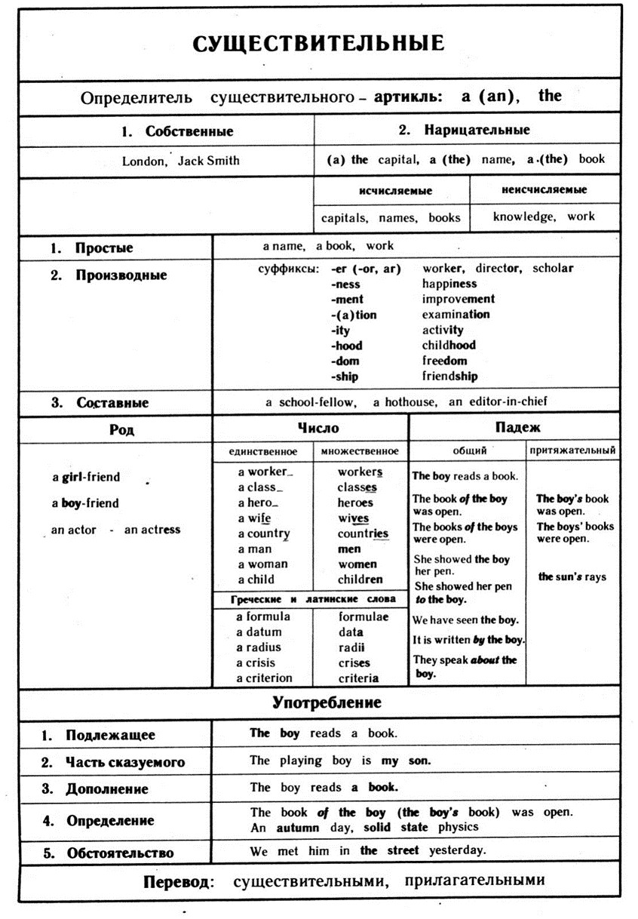

* 1. **Множественное число существительных**

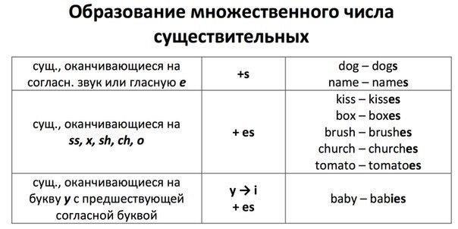

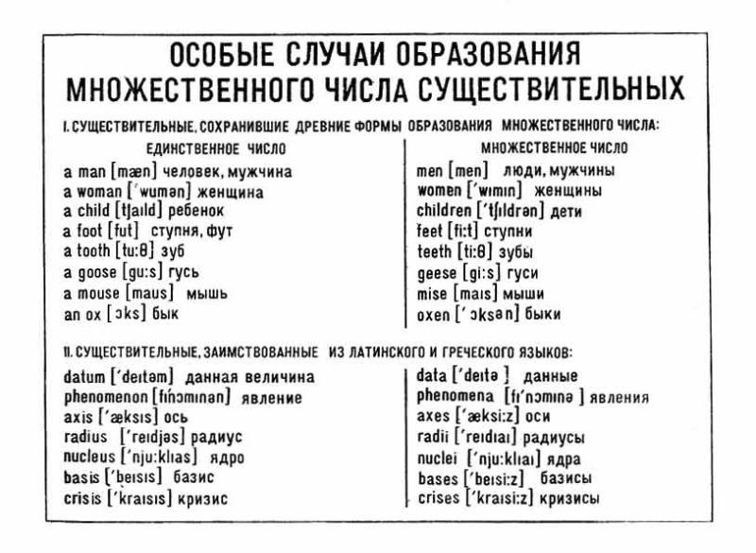

**ПРИТЯЖАТЕЛЬНЫЙ ПАДЕЖ СУЩЕСТВИТЕЛЬНЫХ**

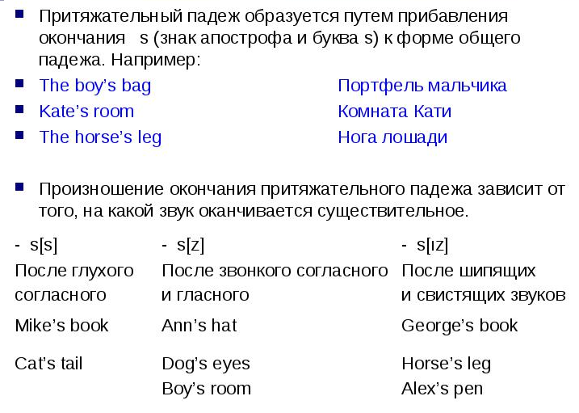

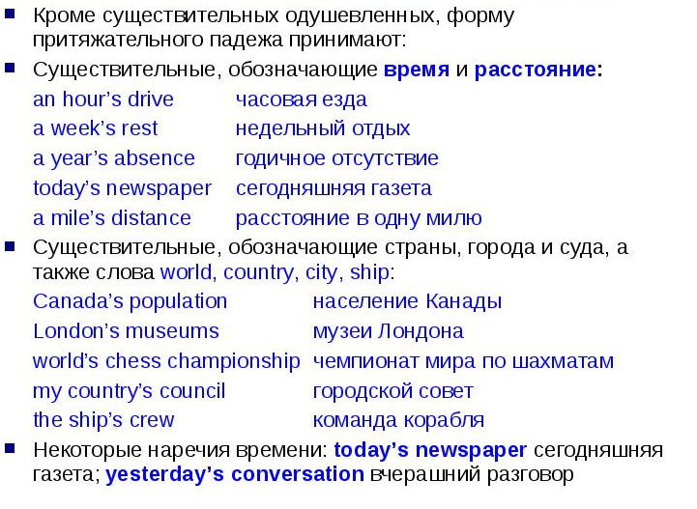

1. **ИМЯ ПРИЛАГАТЕЛЬНОЕ**

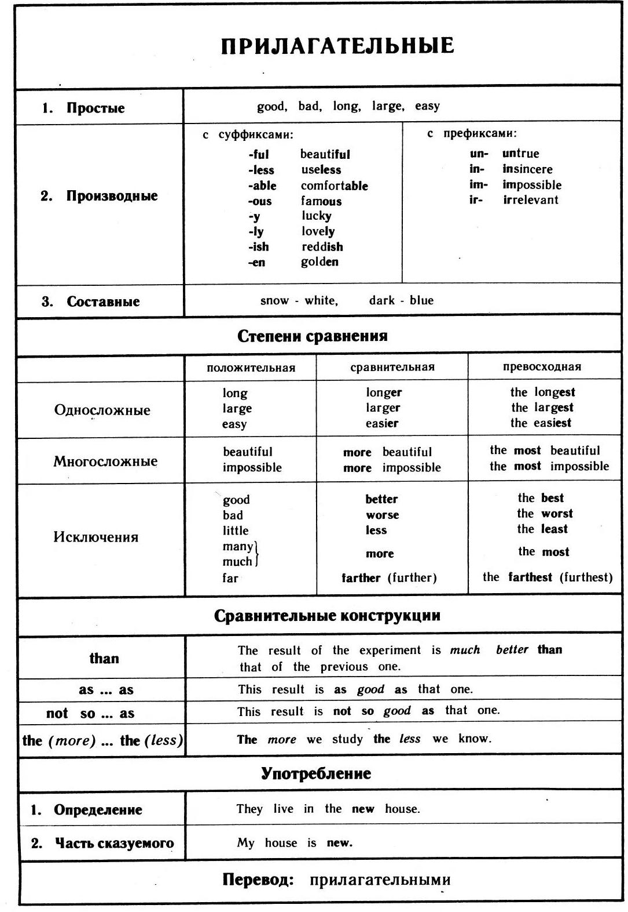

* 1. **СТЕПЕНИ СТРАВНЕНИЯ ПРИЛАГАТЕЛЬНЫХ**

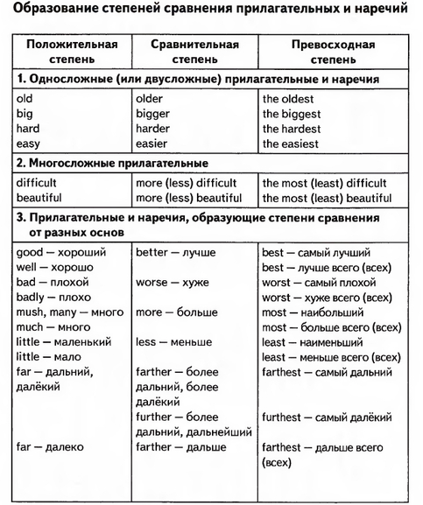

**ПРАВИЛА НАПИСАНИЯ ОКОНЧАНИЙ ПРИЛАГАТЕЛЬНЫХ**

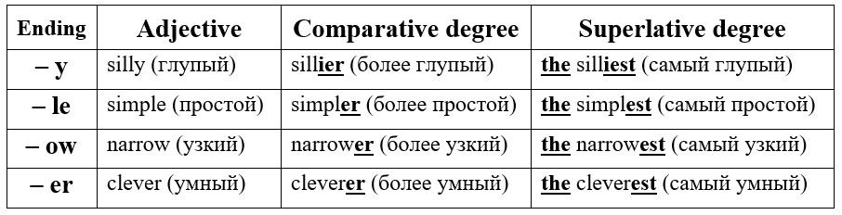

1. **НАРЕЧИЯ**

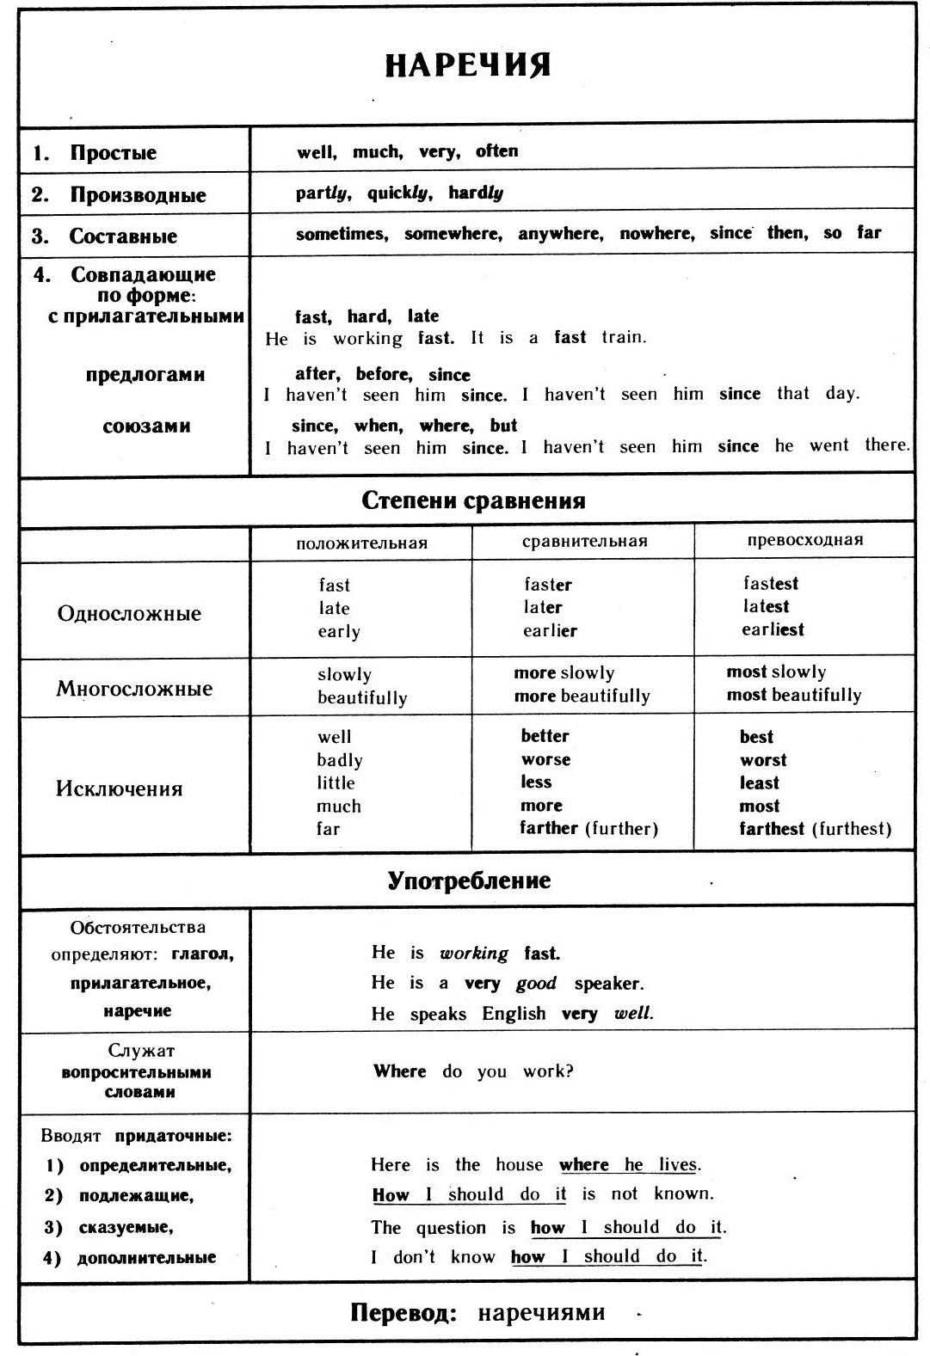

* 1. **СТЕПЕНИ СРАВНЕНИЯ НАРЕЧИЙ**

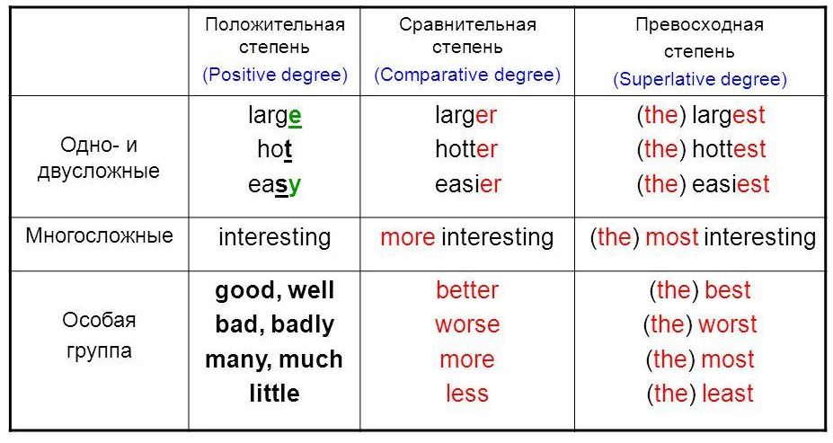

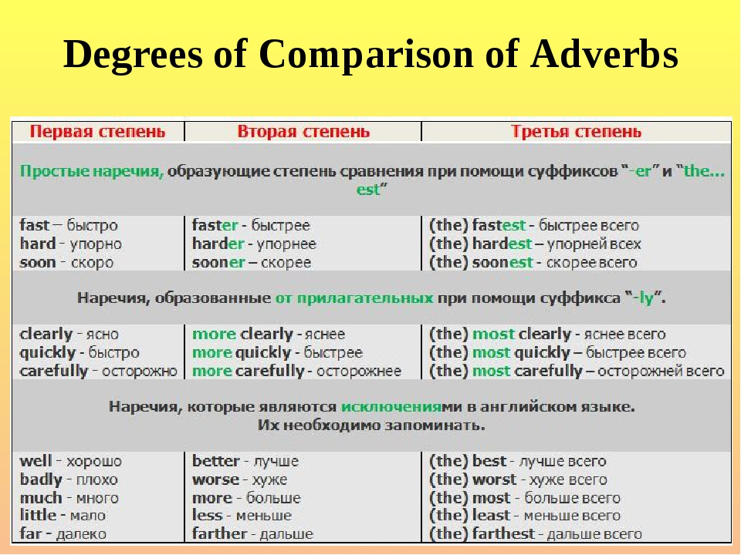

1. **ОБОРОТ THERE + TO BE**

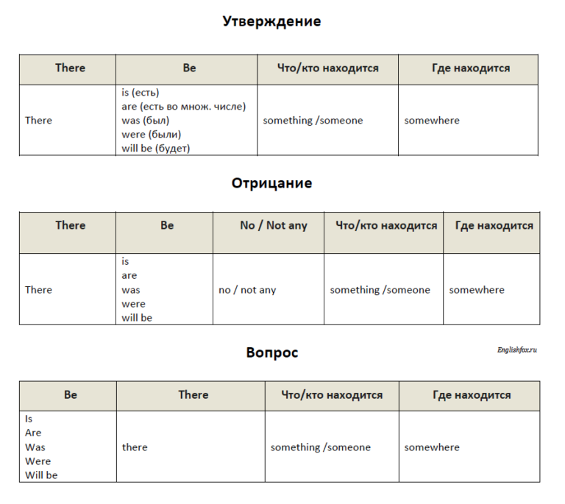

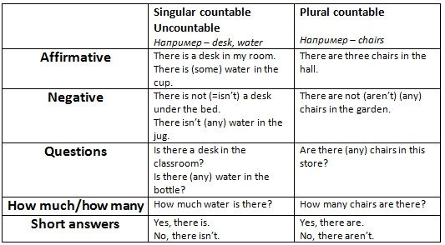

1. **ГЛАГОЛ**
   1. **ГЛАГОЛ “TO BE”**

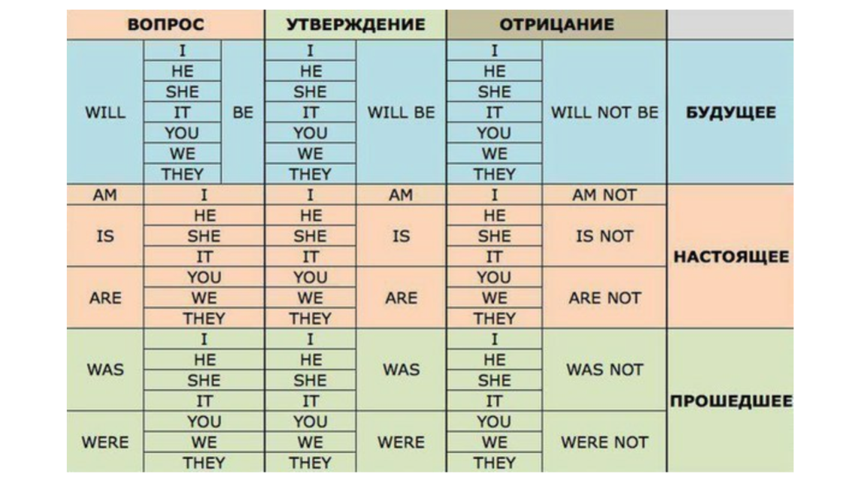

* 1. **ГЛАГОЛ “TO HAVE”**

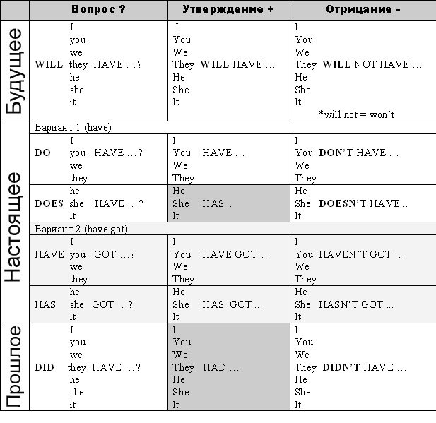

* 1. **ПАССИВНЫЙ ЗАЛОГ**

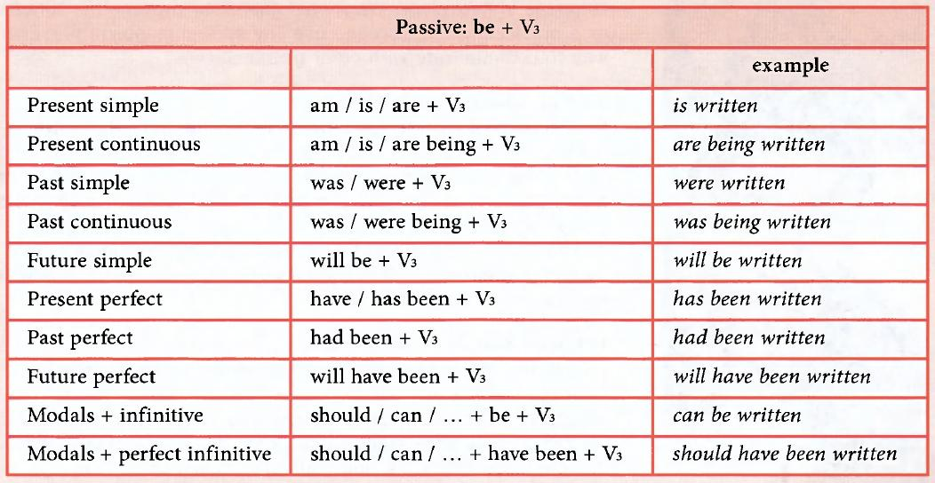

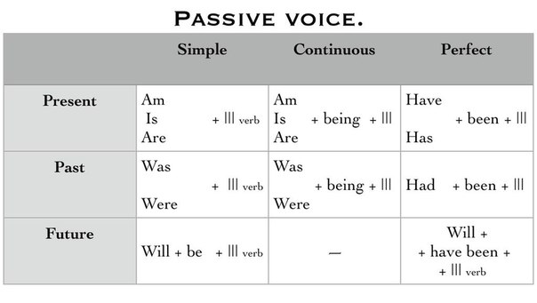**5.4. ВРЕМЕНА ГРУППЫ SIMPLE**

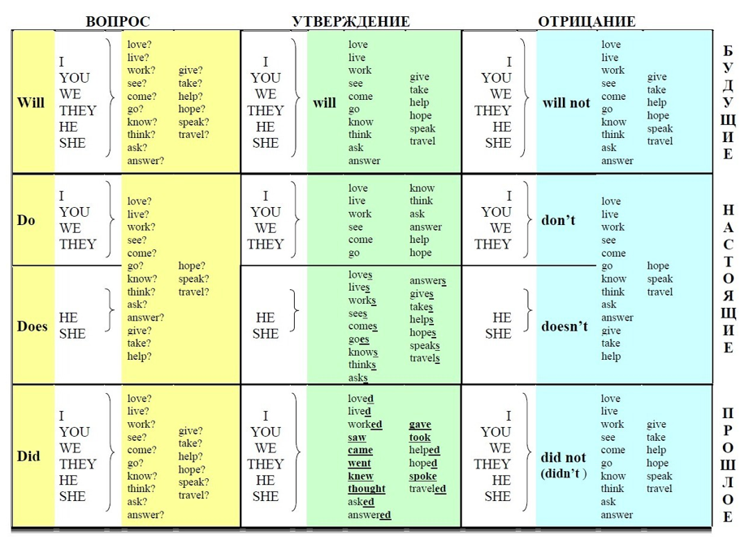

* 1. **ВРЕМЕНА ГРУППЫ CONTINUOUS**

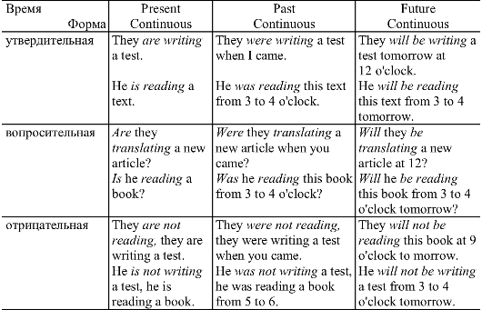

* 1. **ВРЕМЕНА ГРУППЫ PERFECT**

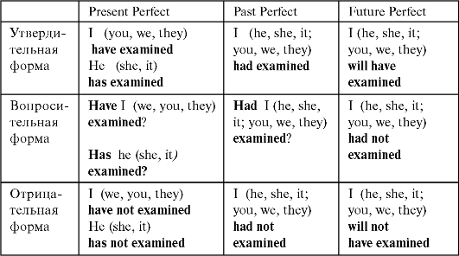

**СВОДНАЯ ТАБЛИЦА АНГЛИЙСКИХ ВРЕМЕН**

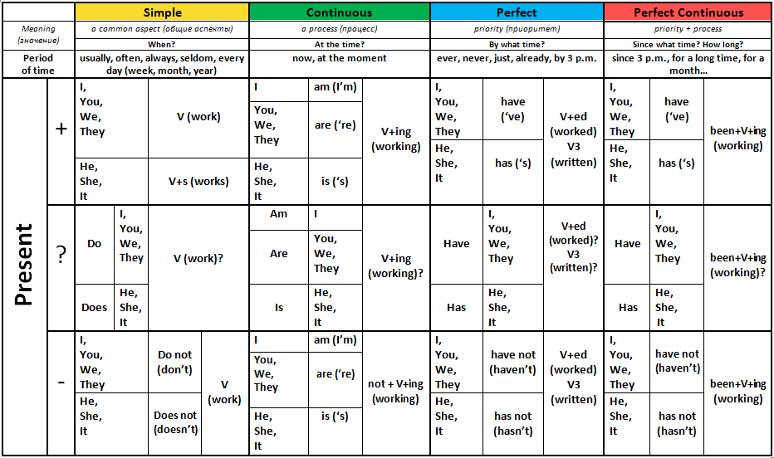

1. **КОСВЕННАЯ РЕЧЬ**

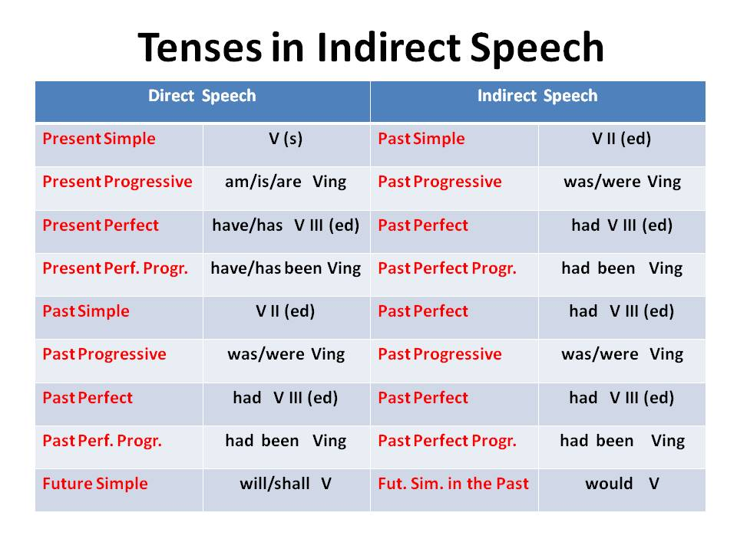

1. **НЕЛИЧНЫЕ ФОМЫ ГЛАГОЛА**
   1. **ГЕРУНДИЙ (GERUND)**

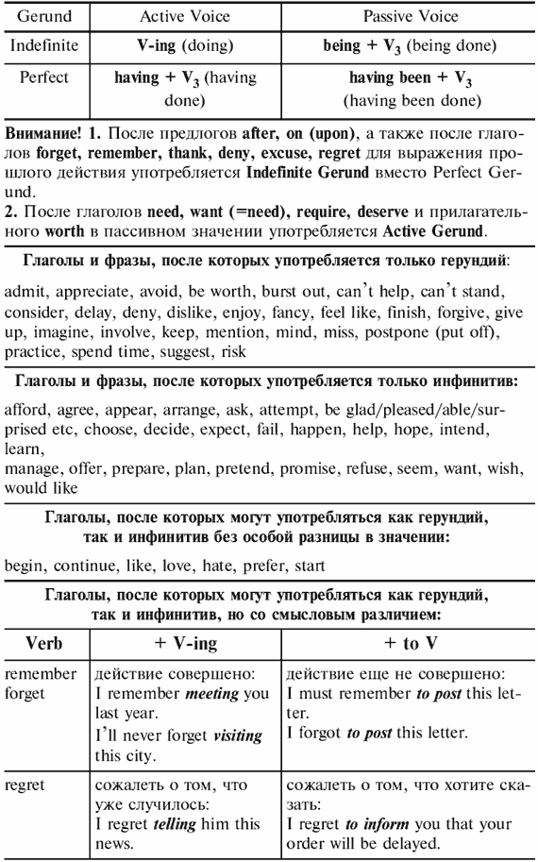

* 1. **ИНФИНИТИВ (INFINITIVE)**

|  |  |  |  |  |
| --- | --- | --- | --- | --- |
| **Образование основных форм инфинитива** | | | | |
| Infinitive | Active Voice | | | Passive Voice |
| Indefinite | to do, to look, to tell, to know, to ask | | | to be done, to be looked, to be told, to be known, to be asked |
| Continuous | to be doing, to be watching, to be saying, to be writing | | | – |
| Perfect | to have done, to have asked, to have seen, to have worked | | | to have been done, to have been asked, to have been seen, to have been known |
| Perfect Continuous | to have been doing, to have been watching, to have been painting, to have been laughing | | | – |
| **Употребление основных форм инфинитива** | | | | |
| Infinitive | Active Voice | | | Passive Voice |
| Indefinite | * I like to photograph my children. | | | * My children like to be photographed. |
| Continuous | * He seems to be looking for something. | | | – |
| Perfect | * They should have finished this project by now. | | | * This project should have been finished by now. |
| Perfect Continuous | * They turned out to have been preparing for the exam. | | | – |
| **Употребление инфинитива без частицы to** | | | | |
| 1. После модальных глаголов | | | Could you help me?  You must do it.  You should have called her.  She may join us later. | |
| 2. После конструкций would rather, had better | | | I'd rather check the weather forecast now. You'd better get off the bus here. | |
| 3. После глагола do, используемого для усиления действия | | | * I do know what you mean. * I did try! | |
| 4. После глаголов чувственного восприятия (to see, to hear, to feel, to watch, etc.), а также глаголов to let и to make  *\*Запомните! При употреблении этих глаголов в пассивном залоге перед инфинитивом ставится частица to.* | | | * I heard somebody knock on the door. * Let me buy you a cup of coffee. * I will make him change his mind. * She was seen **to** leave the house. * He was made **to** clean all the. | |
| 5. После why и why not в вопросительных предложениях | | | Why not do it straight away?  Why hurry up? We will be there soon. | |
| 6. После союзов and, or, except, but, then, as и like | | | * I would like to sit on the sofa and read some book. * I was ready for everything but hear this kind of news. | |
| 7. Иногда после глаголов to dare и to help | | | * How dare you not listen to your parents? * Help me do this task, please! | |
| **Роль инфинитива в английском предложении** | | | | |
| Подлежащее | | To have a car is one of the requirements. | | |
| Именная часть составного именного сказуемого | | All I need is to cut my hair. | | |
| Часть составного глагольного сказуемого | | You must read this article. | | |
| Прямое дополнение | | I wanted you to meet my friend. | | |
| Определение | | What will be the best way to begin with? | | |
| Обстоятельство | | I called her to ask this question. | | |

**СПИСОК НЕПРАВИЛЬНЫХ ГЛАГОЛОВ**

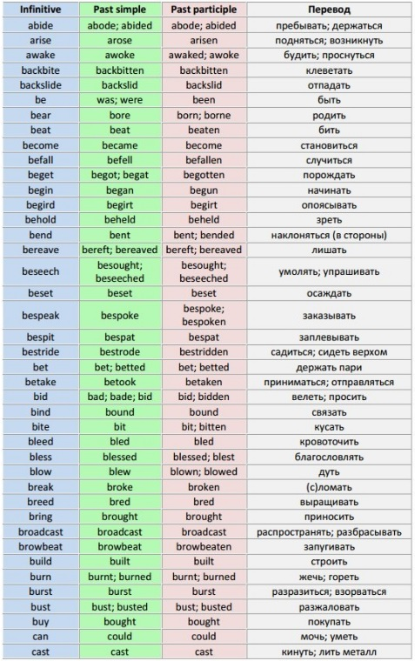

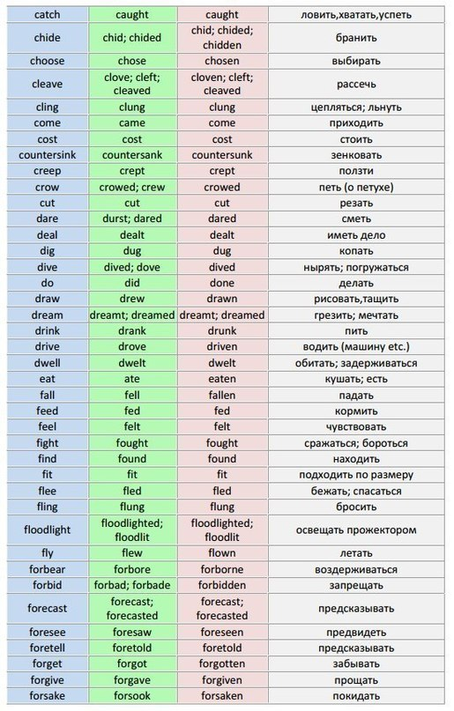

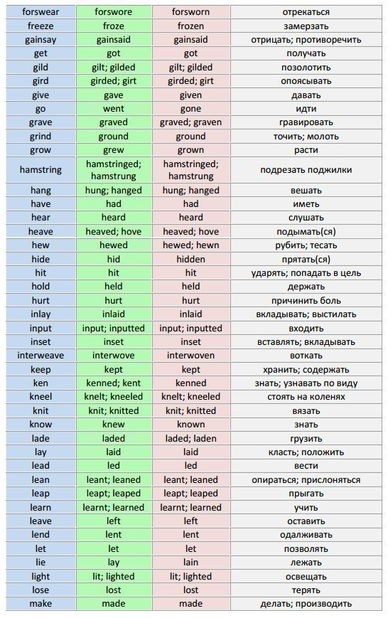

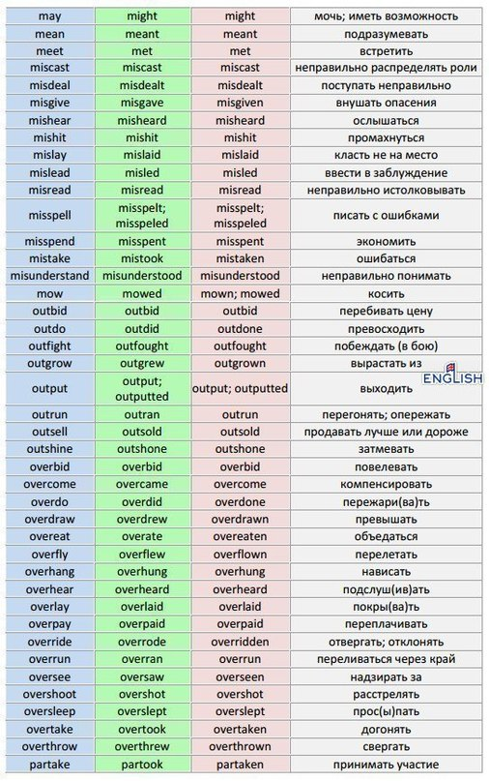

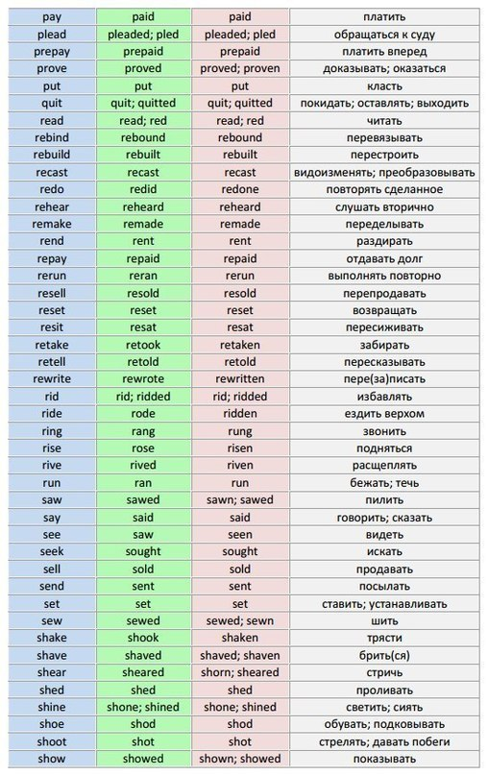

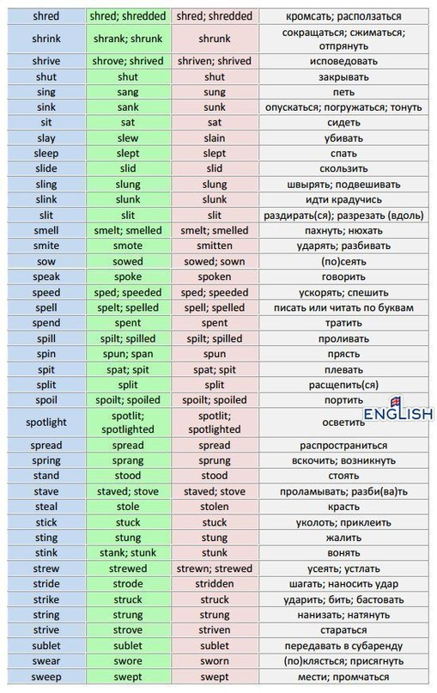

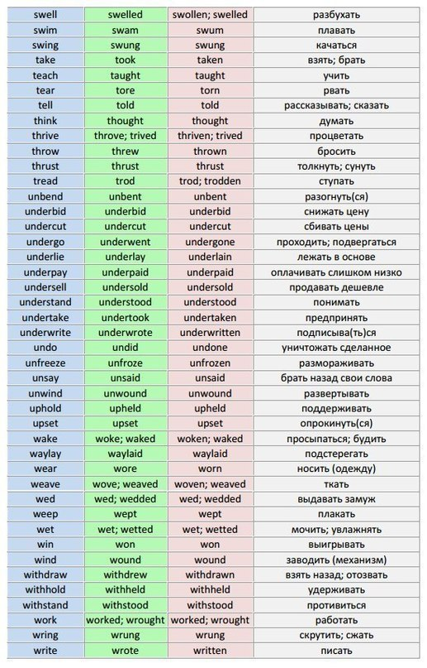

**ACTIVE VOCABULARY**

**A**

absence [`æbs(ə)ns] – отсутствие

accept [ə`ksept] – принимать

act [æct] (*syn.* deed [di:d]) – дело, поступок, действие

address [ə`dres] – обращаться

admire [əd`maiə] – восхищаться

advantage [əd'va:ntid3] – преимущество

affair [ə'feə] – дело

anniversary [,æni`və:səri] – годовщина

anthem [`ænθəm] – гимн

antiquity [æn`tikwiti] – антиквариат; древность

appearance [ə`piər(ə)ns] – внешний вид

architect [`a:kitekt] – архитектор

architecture [`a:kitekt∫ə] – архитектура

arrive – прибывать

art [a:t] – искусство

award – награждать, присуждать

**B**

background – фон, задний план

bank holiday – большой праздник, официальный нерабочий день

basis – основа, основание

beautiful [`bju:tiful] (*syn.* pretty [`priti]) – красивый, привлекательный

between [bit`wi:n] – между

billion ['biljən] – миллиард

boil – кипятить(ся), варить(ся)

bring [briŋ] (brought [bro:t]) – приносить, доставлять

bring out – выявлять, обнаруживать

business [`biznəs] – *зд*.: бизнес, коммерческая деятельность

**C**

call on smb. – зайти к кому-л.

canvas – холст, полотно

capital – столица

carefully [`keəfuli] – тщательно

ceiling [`si:liŋ] – потолок, полог, навес

celebrate ['selibreit] – праздновать, торжественно отмечать

central heating [`sentrəl `hi:tiŋ] – центральное отопление

chamber ['t∫æmbə] – палата Парламента

change [t∫eind3] – *зд*.: сдача

changeable ['t∫eind3əbl] – изменчивый, неустойчивый

charity [`t∫æriti] – благотворительность

cheaply [`t∫i:pli] – дёшево

chemical [`kemikəl] – химикат, химический препарат

chimney [`t∫imni] – труба

choose [t∫u:z] – выбирать, chosen [t∫əuzn] (прич. прош. вр. от *choose*) – выбранный

coast [kəust] – побережье

colleague [`koli:g] – коллега

column ['koləm] – колонна

come to power – прийти к власти

comment [`komənt] – комментарий

commercial [kə`mə:∫əl] – торговый

common people – обычные люди, народ

commonly [`komənli] – обычно, как правило

comparison [kəm'pæris(ə)n] – сравнение

compete [kəm`pi:t] – соревноваться

competition [,kəmpi`ti∫n] – соревнование

complete – завершать, заканчивать, доводить до конца

compulsory [kəm`pΛls(ə)ri] – обязательный

conscience [`kon∫əns] – совесть

consider [kən`si:də] – считать, рассматривать

contain [kən'tein] – содержать

continental [,konti`nentl] – континентальный

continuation [kən,tinju`ei∫n] – продолжение, возобновление

convenient [kən`vi:niənt] – удобный

copper [`kopə] – медь

corresponding [,kori`spondiŋ] – соответствующий

countryside [`kΛntrisaid] – сельская местность, деревня

course [ko:s] – *зд*.: курс лекций, обучения

crash [kræ∫] – авария

create – *зд*.: создавать, творить

crowd [kraud] – толпа

curriculum [kə`rikjuləm] – курс обучения, учебный план

**D**

decorate [`dekəreit] – украшать

defend – защищать, ограждать, отстаивать (права)

defend thesis – защищать диссертацию

degree of Candidate of Science – учёная степень кандидата наук

depict – изображать, рисовать

deprive of smth. – лишать чего-л.

develop – развивать, совершенствовать

devote to – посвящать (кому-л., чему-л.)

diploma [di`pləumə] – диплом, аттестат

diplomacy [di'pləuməsi] – дипломатия

disaster [di'za:stə] – бедствие

discus throwing [`diskəs ,θrəuiŋ] – метание диска

distance ['distəns] – расстояние

district [`district] – район

Doctorate thesis [`dokt(ə)rət `θi:sis] – докторская диссертация

dominate [`domineit] – доминировать, превосходить в чём-л.

draw (drew, drawn) – *зд*.: рисовать

drawing [`dro:wiŋ] – рисунок

**E**

eagle [i:gl] – орёл

easy [`i:zi] – легко, просто

economic – экономический

edition [ə`di∫n] – издание, выпуск

elect [i`lekt] – выбирать

embark on a career [kə `riə] – начинать карьеру

entertainment [,entə`teinmənt] – развлечение

entirely [in’taiəli] – совершенно, полностью

exact [ig`zækt] – точный

exception [ik`sep∫(ə)n] – исключение

executive [ði ig'zekjutiv] – исполнительная власть

exercise [`eksisaiz] – *зд*.: использовать, осуществлять

exhibition [,eksi`bi∫(ə)n] – выставка, показ

expensive [iks`pensiv] – дорогой

**F**

factory [`fæktəri] – завод, фабрика, предприятие

fee [fi:] – плата за обучение

festival [`festivəl] – празднество, праздник

festival [`festivəl] – празднество, праздник

festive meal [`festiv ,mi:l] – праздничная еда

field [fi:ld] – *зд.* область, сфера деятельности

field [fi:ld] of study – предметная область, сфера для изучения

figure [`figə] – *зд*.: изображение, рисунок (человеческой фигуры)

figure [`figə] – *зд*.: фигура, силуэт

financial [fai'næn∫əl] – финансовый

fireplace [`faiə,pleis] – камин

follow a basic programme [`beisik `prəugrəm] – следовать основной, базовой программе

foreign [`forin] – иностранный

foresee [fo:`si:] (foresaw [fo:`so:], foreseen) – предвидеть

found [faund] – основывать

freedom [`fri:dəm] – независимость, свобода

friendly atmosphere [,ætməsfiə] – дружелюбная атмосфера

full-time study – очное отделение

funding [`fΛndiŋ] – финансирование, субсидирование

**G**

governing [`gΛvəniŋ] – административный, руководящий

government ['gΛvənmənt] – правительство

graduate [`grædjueit] – выпускник (учебного заведения)

graduate [`grædjueit] from – заканчивать что-л. (об учебном заведении)

graduating [,drædju`eitiŋ] – выпуск, окончание учебного заведения

graduation ceremony [,grædjuei∫(ə)n `ceriməni] – церемония окончания обучения в учебном заведении

grow [grəu] – расти, увеличиваться

guest [gest] – гость

**H**

hear [hiə] (heard [hə:d]) – слышать

high technology industry – наукоёмкая промышленность

highest academic degree [`haiəst ,ækə`demik dig`ri:] – высшая учёная степень

highly developed [`haili di`veləpt] – высокоразвитый

homeless [`həumləs] – бездомный

huge [hju:d3] – огромный, колоссальный

**I**

impressive [im'presiv] – впечатляющий, выразительный

imprison – заключать в тюрьму

include [in'klu:d] – включать в себя

including – включая

increase – возрастать, увеличивать(ся), усиливать(ся)

independence [,indi`pendəns] – независимость

independent [,indi`pendənt] school – независимая в финансовом отношении (частная) школа

indifferent – безразличный, равнодушный, холодный

industry [`indəstri] – промышленность, производство

influence [`influəns] – влияние

influence ['influəns] – влиять

inform [in`fo:m] – сообщать, информировать

inspire – вдохновлять, воодушевлять

instead [in`sted] of smth. – вместо чего-л.

institution of higher learning [,insti`tju∫n əv `haiə `lə:niŋ] – *зд*.: высшее учебное заведение

intelligent [in`telid3ənt] – образованный, умный

intermediate [,intə`midiət] – *сущ*.: промежуточное звено

introduce – вводить, представлять, вносить

invention – изобретение

**J**

jail – тюрьма

Jew [d3u:] – еврей

journalist [`d3ə:nəlist] – журналист

judicial [d3u'di∫iəl] – судебная власть

**K**

keep [ki:p] (kept) tradition – поддерживать традицию

keep out of smth. – не допускать, не позволять чего-л.

keep to the left / right – придерживаться левой / правой стороны

keep up – поддерживать, соблюдать, придерживаться

koala [kəu’a:lə] – коала

**L**

labour [`leibə] – труд, работа, чрезмерное усилие

landscape – ландшафт, пейзаж

landscape – пейзаж

leading [`li:diŋ] – ведущий

legislative [ðə `led3islætiv] – законодательная власть

lie (lay, lain) – лежать

lie [lai] – *зд*.: лгать

linguist [`liŋgwist] – лингвист

literary journal [`d3ə:nəl] – литературный журнал

loneliness [`ləunlines] – одиночество

luxury ['la:k∫əri] – роскошь

lyrical [`lirikəl] – лирический

**M**

machinery [mə∫ `i:nəri] – машинное оборудование, механизмы

magnificent [mæg`nifis(ə)nt] – великолепный, изумительный, величественный

mankind [`mænkaind] – человечество

manufacturing [,mænju'fækt∫əriŋ] – промышленный

manuscript ['mænjuskript] – рукопись

marry smb. – жениться на ком-л. (выйти замуж)

mashine-building [mə`∫i:n ,bildiŋ] – машиностроение

mass media [,mæs 'mi:diə] – средства массовой информации

mean [mi:n] (meant, meant [ment]) – значить, означать

meet (met, met) – встречать(ся), видеться

mental abilities – умственные способности

minority [mai`noriti] – меньшинство

modeller [`modələ] – модельер, *зд*.: тот, кто изготавливает модели

mouth [mauθ] – *зд*.: устье

move – двигаться

**N**

national holiday – национальный праздник

national monument – национальный памятник

nationality [,næ∫(ə)`næliti] – национальность

navigation [,nævi'gei∫n] – *зд*.: судоходство

neither, nor [`naiðə `no:] – ни … ни

notable [`nəutəbl] – известный, выдающийся

novelist – писатель-романист

number [`nΛmbə] – число, количество

numerous [`nju:mərəs] – многочисленный, множественный

numerous ['nju:m(ə)rəs] – многочисленный

**O**

objectively [əb'd3ektivli] – объективно

observe [əb`zə:v] – наблюдать, замечать, следить

obtain popularity – приобретать популярность

occupy ['okjupai] – занимать

of better quality – лучшего качества

official language [ə`fi∫iəl `læŋgwid3] – официальный, государственный язык

Olympic movement [`mu:vmənt] – олимпийское движение

opportunity [,opə`tju:niti] – возможность

ordinary ['o:dnəri] – обычный, заурядный

original [a'rid3in(ə)l] – *зд*.: оригинал, подлинник

outstanding [aut`stændiŋ] – выдающийся

overall [‘əuvəro:l] – полный, общий, всеобщий

overseas – за рубежом

**P**

painter ['peintə] – художник

paper – бумага

participant [pa:`tisipənt] – участник

pass an exam – сдать экзамен

passenger [`pæsind3ə] – пассажир

physician [fi`zi∫ən] – врач, медик; терапевт

physicist [`fizisist] – физик

point out – указывать (на), выделять

politician [,poli'ti ∫(ə)n] – политик

politics ['politiks] – политика

population [,popju'lei∫n] – население

possess [pə`zes] – владеть, обладать

possibility [,posə'biliti] – возможность

prefer [pri`fə:] – предпочитать

prestigious [pres`ti3əs] – престижный

previous [`pri:vjəs] – предыдущий

print – печатать

propose – предлагать, представлять

provide [prə`vaid] – обеспечивать, предоставлять, снабжать

publish – публиковать

purity [`pjuəriti] – чистота

**Q**

quickly [`kwikli] – быстро

**R**

rare [reə] – редкий

react [ri'ækt] – реагировать

realistic – реалистический

rebuild [,ri:'bild] – перестраивать

recently [`ri:səntli] – недавно

reflect – отражать

relative ['relətiv] – родственник

reliable [ri`laiəbl] – надёжный

report [ri'po:t] – сообщать, писать (о)

represent – представлять

require [ri`kwaiə] – требовать, нуждаться в чём-л.

research [ri`sə:t∫] work – исследовательская работа, научное исследование

respectively [ri'spektivli] – соответственно

return – вернуться

reveal – открывать, обнаруживать

robbery ['robəri] – грабёж, ограбление

rule [ru:l] – правило

**S**

science ['saiəns] – наука

scientist [`saintist] – учёный

seem – казаться

separate ['sepəreit] – разделять

set up – организовать, создать

significance [sig'nifikəns] – значимость, важность

significant [sig`nifikənt] – важный, значительный

silent [`sailənt] – молчаливый

size [saiz] – размер

skyscraper ['skai,skreipə] – небоскрёб

society [sə`saiəti] – общество, общественность

source [so:s] – источник

specialist [`spe ∫əlist] – специалист

stock exchange [`stok iks,t∫eind3] – фондовая биржа

store [sto:] – *зд*.: большой магазин

straight – прямой

stretch [stret∫] – тянуться, простираться

suburb [`sΛbə:b] – пригород

succeed [sə`ksi:d] – достигнуть цели, преуспеть в чём-л.

successful [sək`sesful] – успешный

suitable ['sju:təbl] – подходящий, соответствующий

**T**

talented – талантливый

technical college – технический колледж

theoretical physicist [θiə`reticəl `fizisist] – физик-теоретик

total area [`toutl `eəriə] – общая площадь

totally – полностью, совершенно

tourist [`to:rist] – турист

tradition – традиция, предание

traffic – движение, транспорт

transfer – переносить

traveller [`trævələ] – путешественник

**U**

umbrella [əm`brelə] – зонт

undergraduate [,Λndə`grædjuit] – студент, новичок

underground [`Λndəgraund] – метрополитен

unicorn [`ju:niko:n] – единорог

unimpressive [,Λnim'presiv] – невпечатляющий, невыразительный

unusual [ən’ju:3(ə)l] – необычный

upside-down world – мир, перевёрнутый вверх дном

upstairs [Λp`steəz] / downstairs [`daun`steəz] – *зд.*: на верхнем / нижнем ярусе автобуса

**V**

valley ['væli] – долина

value ['vælju:] – *зд*.: ценность, важность, значение

varied [`veərid] – различный, многообразный

various [`veəriəs] – различный, разнообразный

vary [`veəri] – меняться, варьировать

vehicle [`vi:ikl] – *зд*.: транспортное средство

**W**

wash [wo∫] – омывать

wax – *adj.* восковой

wealth [welθ] – богатство, wealthy – богатый

wealthy [`welθi] – обеспеченный, зажиточный

well-known – выдающийся, хорошо известный

widespread [`waidspred] – широко распространённый

win (won) – завоёвывать

wonder [`wΛndə] at smth. – любоваться чем-л.

work of art [,wə:k əv `a:t] – произведение искусства

ВС – до нашей эры (сокр. от лат. Before Christ [kraist])

**ЗАКЛЮЧЕНИЕ**

В настоящем учебно-методическом пособии все задания органически связаны между собой.

При этом соблюдается дидактический принцип построения материала от простого к сложному, что является одним из основных условий эффективного использования предложенного лексико-грамматического материала в устной и письменной речи, а также его аудиального и образного (визуального) распознавания.

В этом заключается необходимое условие достижения одной из главных целей настоящего пособия — научить выпускника вуза адекватно переводить современную научно-техническую литературу и компетентно излагать соответствующую информацию на английском языке.

Учебное пособие позволяет студентам совершенствовать знание английского языка и посредством интенсивной самостоятельной работы, как в аудиторное, так и внеаудиторное время.

Большинство заданий по своему характеру призваны развивать у студентов аналитические и ассоциативные способности, формировать навыки системного подхода в изучении английского языка.

Одной из главных целей настоящего учебно-методического пособия является предъявление студентам грамматического материала в виде схем и таблиц.

Визуальная информация значительно облегчает и ускоряет понимание и, следовательно, одновременное запоминание лексико-грамматического материала.